MAPII – ORP Český Krumlov, reg. č. projektu: CZ.02.3.68/0.0/0.0/17_047/0008622
HODNOTÍCÍ ZPRÁVA Z REALIZACE AKTIVITY
Název aktivity: LABORATOŘ NA KOLEČKÁCH
Termín realizace: 1. 9. 2018 – 31. 3. 2019
Cílová skupina: děti MŠ, žáci ZŠ, pedagogičtí pracovníci ZŠ a MŠ
Počet zúčastněných: (děti/žáci/pedagogové/veřejnost):
11 škol, 840 dětí a žáků 45 pedagogů (1. část)
8 škol, 720 žáků, 60 pedagogů (2. část)
Zapojené subjekty/spolupráce:
Jméno lektora: Mgr. Jaroslava Kohoutová PhD.
Vazba na Strategický rámec MAP: 1.2. Vytvořit podmínky pro rozvoj osobností dětí a učitelů, 2.3. Možnost úspěchu každého žáka, 4.2. Spolupráce s odborníky
Vazba na Akční plán MAP: P1.3: Malý šikula (MŠ) a P2.5 Laboratoř na kolečkách – přírodní vědy
Popis průběhu realizace aktivity:
Laboratoř na kolečkách byla zaměřena na polytechnické vzdělávání – přírodní vědy.
Jednalo se o interaktivní programy s použitím mikroskopové techniky, které přiblížily dětem okolní mikrosvět. Metodicky byly programy přizpůsobené věku dítěte, se zařazenými prvky her a soutěží, které vhodně doplňují dané téma. V průběhu programu byly využity modely, optická a digitální technika, živé organizmy a vzorky z různých míst.

Realizační tým MAP společně s externí lektorkou vytvořili nabídku programu:
MŠ – Život broučka (program na 60 min.)
ZŠ (1. stupeň) – 1. část Svět pod lupou (program na 90 min.), navazující 2. část (program na 90 min.) – školy mohly vybrat ze 4 programů (Život na louce, Svět hmyzu, Svět rostlin, Život ve vodě).
Zároveň na prvním stupni ZŠ byl výstupem poster, který vznikl společnou prací dětí, vyobrazením pozorovaných vzorků kresbami a fotografiemi. Poster zůstává ve třídě pro další projektové aktivity žáků. Dále byl pedagogům předán materiál obsahující fotografie pozorovaných materiálů, které děti pomocí mikroskopové techniky vlastnoručně vytvořily.
Naplněn indikátor MAP: 5 21 06 Počet produktů polytechnického vzdělávání
Foto (2-3 reprezentativní):
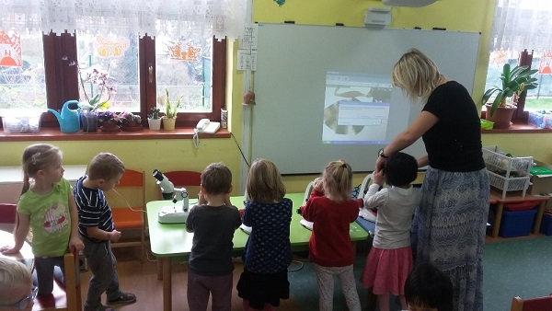

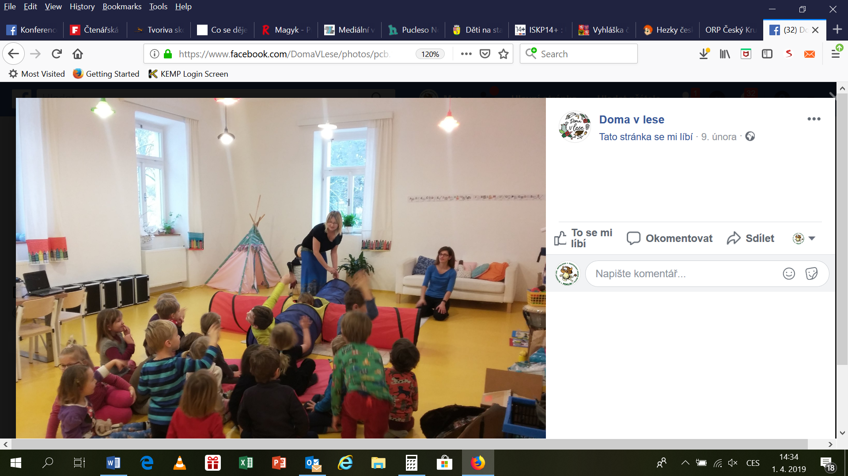

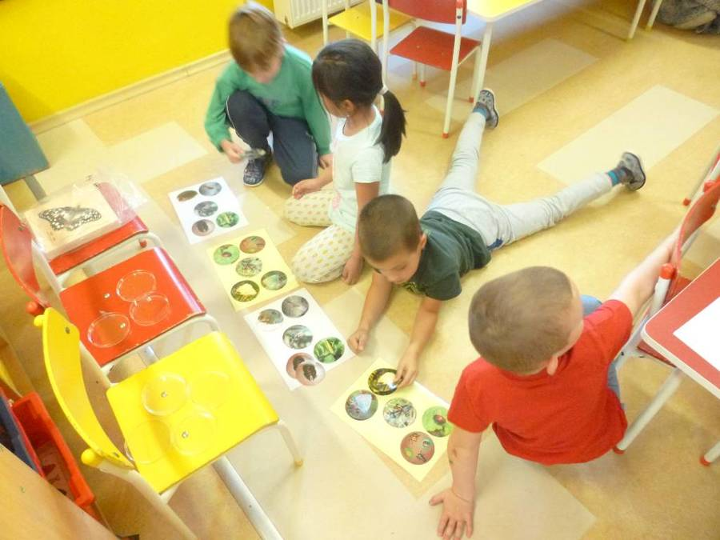

Propagace (odkaz na www stránky, printscreeny atd.):
www.mapvzdelavani.cz
Facebook: MAP ORP Český Krumlov, Lesní školka Doma v lese (zpráva z 9. února)
Tiskové zprávy – Zpravodaj obce Brloh (č. 2019/1)
Vyhodnocení zpětné vazby účastníků: každá škola vyplňovala dotazník spokojenosti po uskutečnění akce
Poznámky/poznatky ze strany lektora: interní
Oslovení, pozvánky (printscreeny e-mailů): osloveny všechny MŠ i ZŠ z regionu mailem a prostřednictvím webových stránek projektu

